B&R włącza moduły HART do serii X20 I/O
Przesyłanie danych, konfiguracja oraz diagnostyka urządzeń polowych
B&R włącza moduł HART wejść analogowych oraz moduł HART wyjść analogowych do swojej sprawdzonej serii modułów komunikacyjnych X20. Moduły te są wyposażone w dwa wejścia i dwa wyjścia, a do przesyłania danych HART z czujników oraz układów wykonawczych bezpośrednio do sterownika, wykorzystują protokół czasu rzeczywistego Ethernet POWERLINK . W celu interpretacji danych, sterownik przekazuje informacje przez magistralę procesową do stacji serwisowej z zainstalowanym oprogramowaniem typu FDT Container, na przykład B&R Automation Studio, PACTware czy FieldCare. .
Sterownik obsługuje monitoring zasobów
Z drugiej strony, ten rodzaj komunikacji umożliwia konfigurowanie urządzeń HART. Robione jest to za pomocą DTM komunikacji TCP/IP od B&R, który skanuje sieć i wykrywa całe drzewo sprzętowe, łącznie z urządzeniami polowymi. Serwer DTM na sterowniku pracuje jako bramka, która udostępnia dostęp odczyt/zapis do wszystkich szczegółowych informacji dotyczących urządzeń polowych HART w celu monitorowania zasobów. Bloki funkcyjne do odczytu/zapisu wspierają ten dostęp również podczas przetwarzania logicznego.
Jeden modem na kanał zapewnia dużą przepustowość
Każdy kanał na module HART od B&R ma swój własny modem HART, co pozwala optymalnie wykorzystać wysoką przepustowość przesyłanych danych po POWERLINK. Dodatkowo, porównywalnie wolne kanały HART, nie są dodatkowo obciążone przez multipleksowanie, co jest częste w wielu innych systemach. Moduły HART serii X20 wspierają również tryb burst, włączając funkcjonalność multidrop oraz mogą bezpośrednio zasilać do pięciu urządzeń na kanał.

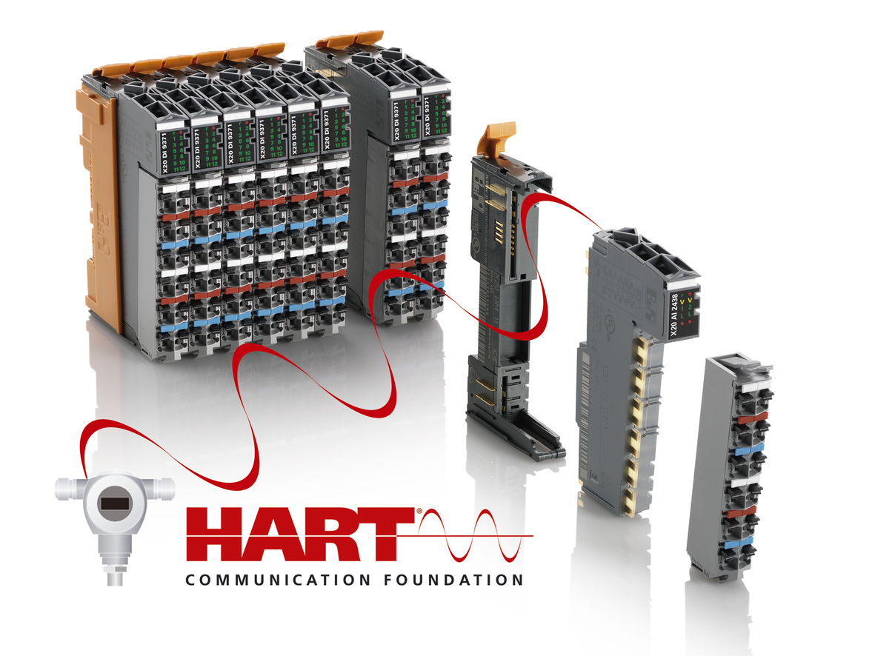
Moduły HART serii B&R X20 zapewniają niezawodne wsparcie do przesyłania danych, konfiguracji oraz diagnostyki urządzeń polowych HART.

O firmie B&R
B&R to innowacyjna firma z branży automatyzacji z siedzibą w Austrii i przedstawicielstwami na całym świecie. Od 6 lipca 2017 B&R stała się jednostką biznesową Grupy ABB. Jako globalny lider w automatyce przemysłowej, B&R łączy najnowocześniejsze technologie z kunsztem inżynieryjnym, oferując klientom z praktycznie każdej branży kompleksowe rozwiązania z zakresu automatyki maszyn i automatyki zakładowej, sterowania napędami, interfejsów HMI oraz zintegrowanej technologii bezpieczeństwa. Dzięki standardom komunikacji przemysłowej IoT, takim jak OPC UA, POWERLINK i openSAFETY, a także z wydajnym środowiskiem programistycznym Automation Studio, B&R nieustannie przedefiniowuje przyszłość technologii automatyzacji. Duch innowacyjności, który prowadzi B&R na szczyt przemysłowej automatyzacji, jest wzmacniany zamiłowaniem do upraszczania procesów i wyprzedzania oczekiwań klientów.
Aby uzyskać więcej informacji odwiedź stronę www.br-automation.com

